
ВИБРАЦИОННАЯ ШЛИФОВАЛЬНАЯ МАШИНА OS8035P

ИНСТРУКЦИЯ ПО ЭКСПЛУАТАЦИИ И ТЕХНИЧЕСКОМУ ОБСЛУЖИВАНИЮ



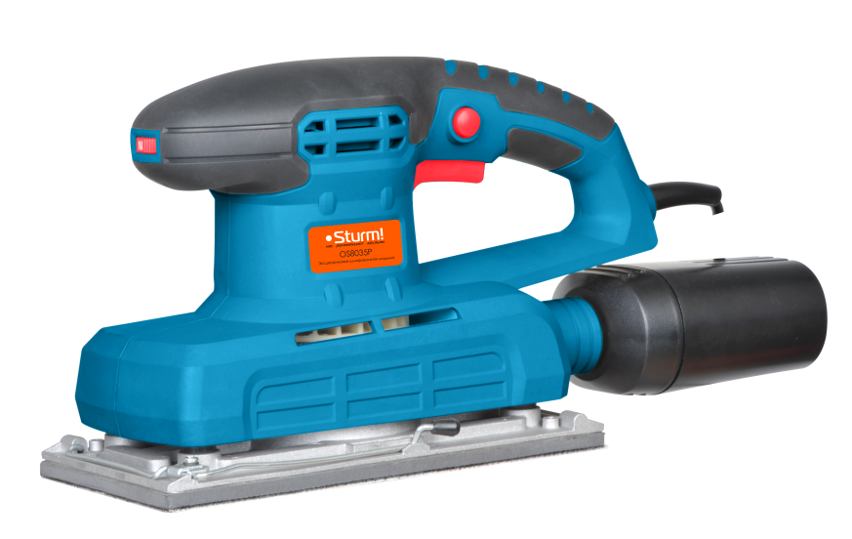
OS8035P-M-20260112-2109

СОДЕРЖАНИЕ

Область применения и назначение. 3
Внешний вид. 4
Технические характеристики. 5
Правила эксплуатации оборудования. 5
Правила установки частей оборудования и работа с инструментом. 7
Техническое обслуживание. 9
Гарантийное обязательство. 11
Срок службы. 11
Перечень критических отказов и ошибочные действия персонала или пользователя.12
Критерии предельных состояний. 12
Действиях персонала в случае инцидента, критического отказа или аварии. 12
Хранение. 12
Транспортировка. 13
Утилизация. 13
Значения шума и вибрации. 13
Информация для покупателя. 14

Уважаемый покупатель! Компания выражает Вам свою глубочайшую признательность за приобретение шлифовальной машины. Изделия под торговой маркой постоянно усовершенствуются и улучшаются. Благодаря постоянной программе исследований и разработок, указанные здесь технические характеристики, комплектация и дизайн могут быть изменены без предварительного уведомления.
ВНИМАНИЕ! Внимательно изучите данную инструкцию по эксплуатации и техническому обслуживанию. Храните её в защищенном месте.
ВНИМАНИЕ! Инструмент не предназначен для использования лицами (включая детей) с пониженными физическими, сенсорными или умственными способностями или при отсутствии у них жизненного опыта или знаний, если они не находятся под присмотром или не проинструктированы об использовании инструмента лицом, ответственным за их безопасность. Дети должны находится под присмотром для недопущения игр с инструментом.

ОБЛАСТЬ ПРИМЕНЕНИЯ И НАЗНАЧЕНИЕ.
Машина ручная электрическая шлифовальная предназначена для сухого шлифования открытых плоских поверхностей деревянных, пластмассовых и металлических деталей, в том числе с грунтовым и лакокрасочным покрытием, а также со следами поверхностной коррозии материала.
ЗАПРЕЩЕНО! Применение инструмента не по назначению не допускается!
Инструмент предназначен для использования при температуре от -10 до +40С и относительной влажностью воздуха не более 80%, с отсутствием прямого воздействия атмосферных осадков и чрезмерной запыленности воздуха. Степень защиты, обеспечиваемая оболочкой - IP20 (МЭК 60529).
ВНИМАНИЕ! Придерживайтесь следующего режима работ с инструментом! После непрерывной работы в течение 15-20 минут необходимо выключить инструмент, возобновить работу можно через 5 минут. Рекомендуется работать с инструментом не более 20 часов в неделю.
Данный инструмент должен подключаться к источнику питания с напряжением, соответствующим напряжению, указанному на идентификационной пластинке, и может работать только от однофазного источника переменного тока. Данный инструмент имеет двойную изоляцию и может подключаться к розеткам без провода заземления (машина класса II по ГОСТ Р МЭК 60745-1-2011).

ВНЕШНИЙ ВИД.

1. Кнопка пуска
2.Регулятор скорости.
3.Пылесборник.
4.Рычаг для установки шлифбумаги.
5.Зажим для установки шлифбумаги.
6.Подошва.
7.Рукоятка.
8.Блокировка пусковой кнопки.
9.Передний упор.

Комплектность поставки
Вибрационная шлифмашина
Пылесборник
Шлифбумага
Инструкция по эксплуатации
Инструкция по безопасности

ТЕХНИЧЕСКИЕ ХАРАКТЕРИСТИКИ.

Параметры | OS8035P
Потребляемая мощность, Вт(max) | 350
Напряжение/Частота, В/Гц | 220~/50
Скорость холостого хода, об/мин | 6000-11000
Размер шлифовальной подошвы, мм | 230*115
Размер шлифовальной бумаги, мм | 277*115 – стандартная  230*115 – с адгезионным фиксированием
Амплитуда колебаний, мм | 2
Масса, кг | 2,3

ПРАВИЛА ЭКСПЛУАТАЦИИ ОБОРУДОВАНИЯ.
ЗАПРЕЩЕНО! Не применяйте шлифовальную шкурку размером больше нужного, а руководствуйтесь указаниями изготовителя относительно размеров шлифовальной шкурки. Шлифовальная шкурка, выступающая за край шлифовальной тарелки, может стать причиной травм и заклинивания, может порваться или привести к обратному удару.
Следите за отсутствием на полировальном кожухе незакрепленных деталей, в особенности, крепежных шнуров. Спрячьте или укоротите тесемки крепления. Висящие, вращающиеся тесемки крепления могут захватить Ваши пальцы или намотаться на деталь.
Используйте защитные очки. Используйте шумогасящие наушники при использовании электроинструмента в течение длительной работы. Длительное подвергание шуму высокой интенсивности может стать причиной потери слуха.
Всегда используйте дополнительную ручку для максимального контроля над возможной отдачей от электроинструмента.
ЗАПРЕЩЕНО! Никогда не оставьте клавишу включения/выключения зафиксированной в положении «ON» («Включено»). Перед включением убедитесь, что клавиша включения/выключения находится в положении «OFF» ("Выключено"). Случайные запуски могут стать причиной травмы.
ЗАПРЕЩЕНО! Не допускайте прикосновения шпинделя к шлифовальной поверхности.
Используйте зажимы, струбцины, тиски или другой способ надежного крепления обрабатываемой детали. Удержание детали рукой или телом ненадежно и может привести к потере контроля и к поломке инструмента или травмам.
Не перегружайте электроинструмент. Используйте электроинструмент, соответствующий вашей работе.
Не используйте электроинструмент, если не работает клавиша «включения/выключения» («ON/OFF»). Любой электроинструмент, в котором неисправна клавиша включения/выключения, представляет ПОВЫШЕННУЮ опасность и должен быть отремонтирован до начала работы.
Отсоедините штепсель от источника электропитания перед проведением любых регулировок, замены аксессуаров или принадлежностей, или при хранении электроинструмента.
Храните электроинструменты вне досягаемости детей и других людей не имеющих навыков работы с электроинструментом. Электроинструменты опасны в руках пользователей не имеющих навыков.
Вовремя проводите необходимое обслуживание электроинструментов. Запрещается любое изменение или модификация электроинструмента, так как это может привести к поломке или травмам.
Регулярно проверяйте регулировки инструмента, а также на отсутствие деформаций рабочих частей, поломки частей, а также состояния электроинструмента, которые могут влиять на неправильную работу электроинструмента. Если есть повреждения, отремонтируйте электроинструмент перед началом работ. Используйте только принадлежности, которые рекомендуются изготовителем для вашей модели. Принадлежности, которые могут подходить для одного электроинструмента, могут стать опасными, когда используется на другом электроинструменте.
ЗАПРЕЩЕНО! Запрещается использовать изделие для влажного шлифования.

ПРАВИЛА УСТАНОВКИ ЧАСТЕЙ ОБОРУДОВАНИЯ И РАБОТА С ИНСТРУМЕНТОМ.
Область применения
Электрическая финишная вибрационная шлифовальная машина предназначена для финишной полировки или очистки деревянных или металлических заготовок.
ЗАПРЕЩЕНО! использовать изделие для влажного шлифования.
Электрическое питание
Перед началом работы убедитесь, что сетевое напряжение соответствует характеристикам, указанным на наклейках на корпусе изделия.
Рис 2.

Подключение к пылесосу
Конструкция электрической финишной шлифовальной машины предполагает подключение к пылесосу через специальный переходник (9). 90% поломок двигателя связано с не подключением к пылесосу.

Работа
Включение:
Для включения нажмите на кнопку пуска «Вкл./Выкл.» (1).
Выключение:
Для выключения отпустите кнопку пуска «Вкл./Выкл.» (1).
Функция постоянного включения:
Для активизации режима постоянного включения:
Нажмите на кнопку пуска «Вкл./Выкл.». (1).
Нажмите на кнопку блокировки выключателя (8).
Для отключения режима постоянного включения:
Еще раз нажмите на кнопку блокировки выключателя (8).
Регулировка скорости вращения:
Финишная вибрационная шлифовальная машина оснащена колесом регулировки скорости вращения (2). При необходимости вы можете варьировать скорость вращения.
Замена шлифовальной бумаги
На прибор можно устанавливать 2 типа шлиф. бумаги
- Стандартная шлифовальная бумага. Метод установки приведен на картинке ниже.
- Шлифовальная бумага с адгезионным фиксированием. Метод установки приведен на картинке ниже.

Стандартная С адгезионным фиксированием

Шлифовальная бумага является расходным материалом, который подвергается износу.
Шлифовальная бумага с небольшой зернистостью, например, 50, предназначена для снятия верхних слоёв заготовки. Мелкозернистая шлифовальная бумага предназначена для придания ровности и гладкости обрабатываемой поверхности.
- Отключите изделие от сети электропитания.
- Поднимите рычаг (4) вверх, при этом ослабится специальный зажим
- Установите шлифовальную бумагу.
- Опустите рычаг (4) вниз.
Шлифовальная бумага должна плотно прилегать к подошве.

ТЕХНИЧЕСКОЕ ОБСЛУЖИВАНИЕ ОБОРУДОВАНИЯ.
Вы приобрели долговечную и надёжную электрическую финишную вибрационную шлифовальную машину бытового класса.
Правильное использование и постоянное техническое обслуживание продлевают срок службы изделия.
Регулярно очищайте вентиляционные отверстия на корпусе электрической финишной вибрационной шлифовальной бумаги от грязи и пыли.
Регулярно протирайте корпусные детали мягкой х/б тряпкой.
Запрещается использовать различные виды растворителей для очистки корпусных деталей финишной вибрационной шлифовальной машины.

Возможные неисправности и действия по их устранению
НЕИСПРАВНОСТЬ | ПРИЧИНА | ДЕЙСТВИЯ ПО УСТРАНЕНИЮ
Двигатель не включается | Нет напряжения в сети питания. | Проверить наличие напряжения в сети питания.
Двигатель не включается | Неисправен выключатель. | Обратиться в специализированный Сервисный центр для ремонта.
Двигатель не включается | Неисправен шнур питания. | Обратиться в специализированный Сервисный центр для ремонта.
Повышенное искрение щеток на коллекторе | Изношены щетки. | Обратиться в специализированный Сервисный центр для ремонта.
Повышенное искрение щеток на коллекторе | Загрязнен коллектор | Обратиться в специализированный Сервисный центр для ремонта.
Повышенное искрение щеток на коллекторе | Неисправны обмотки якоря. | Обратиться в специализированный Сервисный центр для ремонта.
Повышенная вибрация, шум. | Рабочий инструмент плохо закреплен. | Закрепить правильно рабочий инструмент.
Появление дыма и запаха горелой изоляции. | Неисправны подшипники | Обратиться в специализированный Сервисный центр для ремонта.
Появление дыма и запаха горелой изоляции. | Износ зубьев якоря или шестерни | Обратиться в специализированный Сервисный центр для ремонта.
Появление дыма и запаха горелой изоляции. | Неисправность обмоток якоря или статора. | Обратиться в специализированный Сервисный центр для ремонта.
Двигатель перегревается. | Загрязнены окна охлаждения электродвигателя. | Прочистить окна охлаждения электродвигателя
Двигатель перегревается. | Электродвигатель перегружен. | Снять нагрузку
Двигатель перегревается. | Неисправен якорь. | Обратиться в специализированный Сервисный центр для ремонта.
Не работает система отсоса пыли | Неполадки в системе отсоса пыли. | Очистите систему отсоса пыли от пыли и грязи.

ВНИМАНИЕ! Перед началом любых работ по обслуживанию инструмента вытащить вилку из розетки.
Предохраняйте инструмент от ударов и повышенной вибрации, а также попадания на корпусные детали масла и смазок. Периодически проверяйте крепеж. Если болты ослабли - затяните их немедленно, во избежание серьезного повреждения инструмента и получения травмы.
Периодически проверяйте шнур электропитания. Если кабель поврежден - отремонтируйте в ближайшем авторизованном сервисном центре.
Держите вентиляционные отверстия чистыми. Очищайте периодически все части инструмента от пыли и грязи. Использование некоторых средств для чистки как бензин, аммиак, и т.д. приводят к повреждению пластмассовые части. Ремонт Вашего электроинструмента поручайте только квалифицированному персоналу и только с применением оригинальных запасных частей. При износе угольных щеток инструмент автоматически отключается. Выполните замену угольных щеток.
Обслуживание электроинструмента должно быть выполнено только квалифицированным персоналом уполномоченных сервисных центров. Обслуживание, выполненное неквалифицированным персоналом может стать причиной поломки инструмента и травм.

ГАРАНТИЙНОЕ ОБЯЗАТЕЛЬСТВО.
На электрические инструменты распространяется гарантия, согласно сроку, указанному в гарантийном талоне.
Вы можете ознакомиться с правилами гарантийного обслуживания в гарантийном талоне, прилагаемом к инструкции по эксплуатации.

СРОК СЛУЖБЫ.
Срок службы изделия составляет 5 лет. Указанный срок службы действителен при соблюдении потребителем требований настоящего руководства. При полной выработке ресурса инструмента, его необходимо утилизировать в соответствии с установленными правилами в РФ. ЗАПРЕЩЕНО применение инструмента не по назначению.

ПЕРЕЧЕНЬ КРИТИЧЕСКИХ ОТКАЗОВ И ОШИБОЧНЫЕ ДЕЙСТВИЯ ПЕРСОНАЛА ИЛИ ПОЛЬЗОВАТЕЛЯ.
Не использовать с поврежденной рукояткой или не использовать при появлении дыма непосредственно из корпуса изделия. Не использовать с перебитым или оголенным электрическим кабелем. Не использовать на открытом пространстве во время дождя (в распыляемой воде). Не включать при попадании воды в корпус. Не использовать при сильном искрении. Не использовать при появлении сильной вибрации.

КРИТЕРИЙ ПРЕДЕЛЬНЫХ СОСТОЯНИЙ.
Перетёрт или повреждён электрический кабель. Поврежден корпус изделия.

ДЕЙСТВИЯ ПЕРСОНАЛА В СЛУЧАЕ ИНЦИДЕНТА, КРИТИЧЕСКОГО ОТКАЗА ИЛИ АВАРИИ.
При возникновении инцидента или аварии следует незамедлительно остановить работу с инструментом, обесточить, обратиться в сервисную службу, действовать по указаниям службы сервиса, если таковые поступили, и не допускать людей к работе с инструментом.

ХРАНЕНИЕ.
Необходимо хранить в сухом месте. Необходимо хранить вдали от источников повышенных температур и воздействия солнечных лучей. При хранении необходимо избегать резкого перепада температур.
Хранение без упаковки не допускается. Подробные требования к условиям хранения смотрите в ГОСТ 15150 (Условие 1).

ТРАНСПОРТИРОВКА.
Категорически не допускается падение и любые механические воздействия на упаковку при транспортировке. При разгрузке и погрузке не допускается использование любого вида техники, работающей по принципу зажима упаковки. Подробные требования к условиям транспортировки смотрите в ГОСТ15150 (Условие 5).

УТИЛИЗАЦИЯ.
Отслужившие свой срок электроинструменты, принадлежности и упаковку следует сдавать на экологически чистую рекуперацию отходов.
Не выбрасывайте электроинструменты в бытовой мусор!

ЗНАЧЕНИЕ ШУМА И ВИБРАЦИИ.
Типичный уровень взвешенного звукового давления (A), измеренный в соответствии с EN60745:
Уровень звукового давления (Lp A): 85 дБ (A). Уровень звуковой мощности (LWA): 96 дБ (A). Погрешность (К): 3 дБ(A). Используйте средства защиты слуха.
Общий уровень вибрации (векторная сумма по трем координатам), определенный в соответствии с EN60745: Распространение вибрации (ah, AG): 7,0 м/с2. Погрешность (К): 1,5 м/с2.

ИНФОРМАЦИЯ ДЛЯ ПОКУПАТЕЛЯ.

Сертификат соответствия: № ЕАЭС RU C-CN.МО05.В.01566/21, серия RU 0303563, срок действия: с 13.01.2021 по 12.01.2026г. Выдан Органом по сертификации электрооборудования «Электропромтест» АО ЦСПП «ПРОМТЕСТ», 109147, Россия, г. Москва, ул. Марксистская, д. 3, стр.1. Регистрационный номер аттестата аккредитации RA.RU.11МО05 от 22.07.2015. Изготовлено в соответствии с директивами: 2014/35/EU Низковольтное оборудование, 2014/30/ЕU Электромагнитная совместимость, 2006/42/ЕС Машины и механизмы. Соответствует техническим регламентам: ТР ТС 010/2011 «О безопасности машин и оборудования», ТР ТС 020/2011 «Электромагнитная совместимость технических средств», ТР ТС 004/2011 «О безопасности низковольтного оборудования».
Соответствует ТР ЕАЭС 0037/2016 «Об ограничении использования определенных опасных вредных веществ в электрическом и электроном оборудовании». Декларация о соответствии ЕАЭС N RU Д-CN.ПФ02.В.31125/20, срок действия от 30.12.2020 по 29.12.2025, выдана Испытательным центром «CERTIFICATION GROUP» ООО «Трансконсалтинг».
Страна изготовления: КНР.
Производитель (завод-изготовитель): AWLOP TRADING CO LTD. Адрес: Китай, г. Нингбо, ул. Лантень 201, Модерн таймз А2, блок 16/F.
Уполномоченный представитель сервиса: ООО «Сервисный центр Штурм». Адрес: Россия, 140143, Московская область, Раменский район, пос. Родники, ул. Трудовая, д.10, пом.1. Телефон горячей линии: 8 800 775 5060.
Импортер: ООО «ИмпЭнерго». Адрес: 140143, Московская обл., Раменский р-н, г. Раменское, дп. Родники, ул. Трудовая, д. 10, пом. 1, этаж 3, ком. 314. Телефон горячей линии: 8 800 775 5060.
Дата производства указана в 10-значном серийном номере инструмента, нанесенного на его корпус: 1-я и 2-я цифра обозначает год, например, «14» обозначает, что изделие произведено в 2014 году. 3-я и 4- я цифры обозначают номер месяца в году производства, например, «05» - май. Дата изготовления также указана на упаковке.

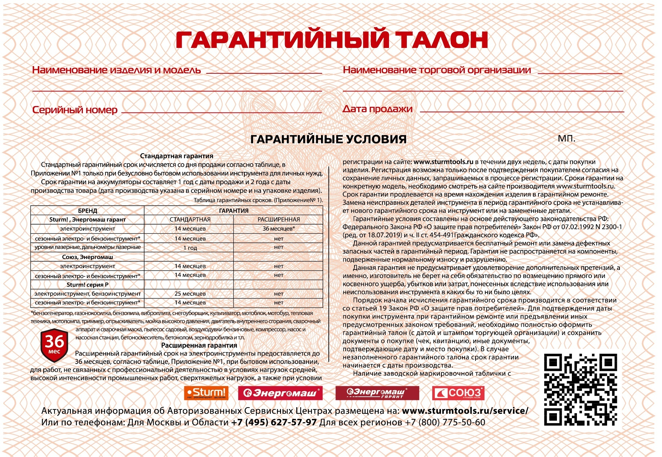
OS8035P
ВИБРАЦИОННАЯ ШЛИФОВАЛЬНАЯ МАШИНА

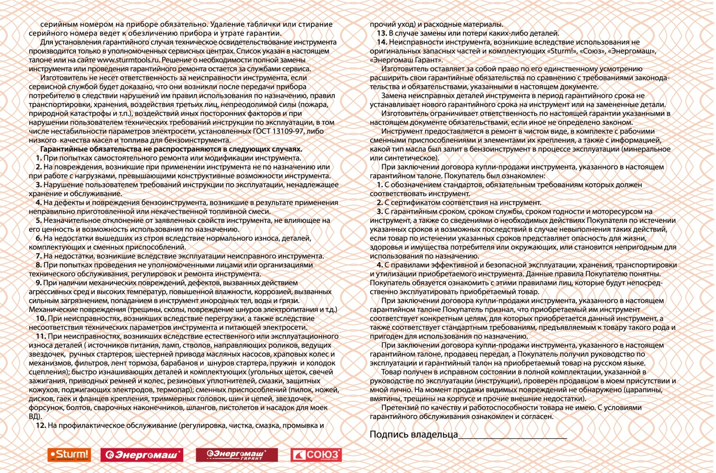

OS8035P
ВИБРАЦИОННАЯ ШЛИФОВАЛЬНАЯ МАШИНА

OS8035P
ВИБРАЦИОННАЯ ШЛИФОВАЛЬНАЯ МАШИНА

OS8035P
ВИБРАЦИОННАЯ ШЛИФОВАЛЬНАЯ МАШИНА

OS8035P
ВИБРАЦИОННАЯ ШЛИФОВАЛЬНАЯ МАШИНА

OS8035P
ВИБРАЦИОННАЯ ШЛИФОВАЛЬНАЯ МАШИНА

OS8035P
ВИБРАЦИОННАЯ ШЛИФОВАЛЬНАЯ МАШИНА

